**Лабораторная работа № 2**

**Создание и запуск виртуальной машины**

1)Виртуальная машина была создана до выполнения данной лабораторной работы:

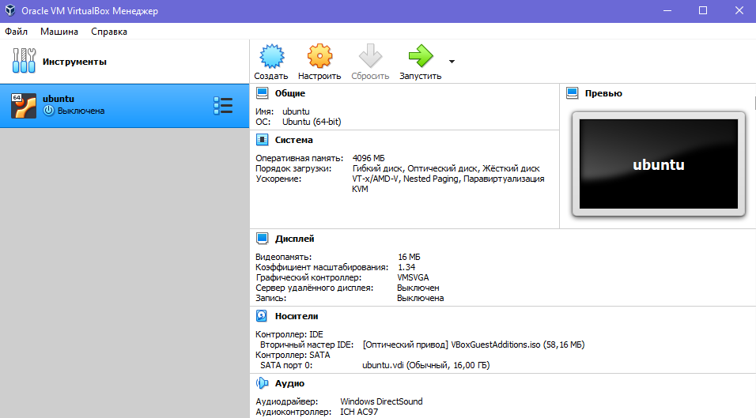

2)Выделено оперативной памяти:

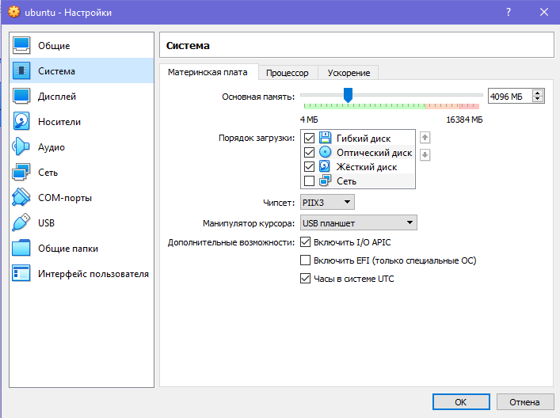

3) Запуск виртуальной машины:

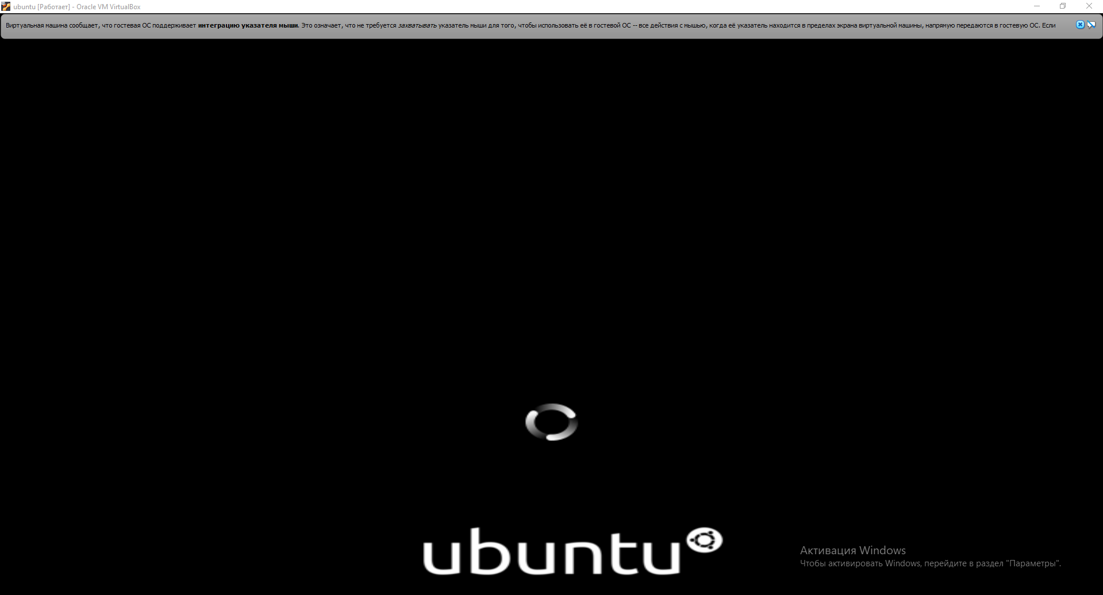

4) Операционная система запущенна:

